2013年上海市长宁区中考数学一模试卷
一.选择题：（本大题共6题，每题4分，满分24分）【下列各题的四个选项中，有且只有一个选项是符合题目要求的，请把符合题目要求的选项的代号填涂在答题纸的相应位置上．】
1．（4分）已知△ABC中，∠C＝90°，则cosA等于（ ）
A． B． C． D．
2．（4分）如图，在平行四边形ABCD中，如果，，那么等于（ ）
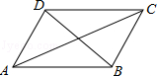
A． B． C． D．
3．（4分）如图，圆O的弦AB垂直平分半径OC，则四边形OACB一定是（ ）
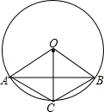
A．正方形 B．长方形 C．菱形 D．梯形
4．（4分）对于抛物线y＝﹣（x﹣5）²+3，下列说法正确的是（ ）
A．开口向下，顶点坐标（5，3）
B．开口向上，顶点坐标（5，3）
C．开口向下，顶点坐标（﹣5，3）
D．开口向上，顶点坐标（﹣5，3）
5．（4分）如图，△ABC是等边三角形，被一平行于BC的矩形所截，AB被截成三等分，则图中阴影部分的面积是△ABC的面积的（ ）
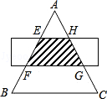
A． B． C． D．
6．（4分）在同一平面坐标系中，函数y＝mx+m和y＝﹣mx²+2x+2（m是常数，且m≠0）的图象可能是（ ）
A．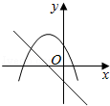 B．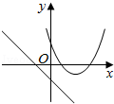
C．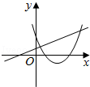 D．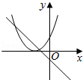
二．填空题：（本大题共12题，每题4分，满分48分）
7．（4分）已知实数x、y满足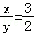，则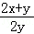＝ ．
8．（4分）已知，两个相似的△ABC与△DEF的最短边的长度之比是3：1，若△ABC的周长是27，则△DEF的周长为 ．
9．（4分）已知△ABC中，G是△ABC的重心，则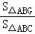＝ ．
10．（4分）在直角坐标平面内，抛物线y＝﹣x²+2x+2沿y轴方向向下平移3个单位后，得到新的抛物线解析式为 ．
11．（4分）在直角坐标平面内，抛物线y＝﹣x²+c在y轴 侧图象上升（填“左”或“右”）．
12．（4分）正八边形绕其中心至少要旋转 度能与原图形重合．
13．（4分）已知圆⊙O的直径为10，弦AB的长度为8，M是弦AB上一动点，设线段OM＝d，则d的取值范围是 ．
14．（4分）如图，某人顺着山坡沿一条直线型的坡道滑雪，当他滑过130米长的路程时，他所在位置的竖直高度下降了50米，则该坡道的坡比是 ．
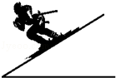
15．（4分）两圆相切，圆心距为2cm，一圆半径为6cm，则另一圆的半径为 cm．
16．（4分）已知△ABC中，AB＝6，AC＝9，D、E分别是直线AC和AB上的点，若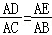且AD＝3，则BE＝ ．
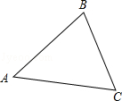
17．（4分）如图，已知Rt△ABC，∠ACB＝90°，∠B＝30°，D是AB边上一点，△ACD沿CD翻折，A点恰好落在BC边上的E点处，则cot∠EDB＝ ．
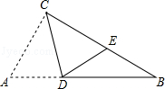
18．（4分）已知，二次函数f（x）＝ax²+bx+c的部分对应值如下表，则f（﹣3）＝ ．
x | ﹣2 | ﹣1 | 0 | 1 | 2 | 3 | 4 | 5
y | 5 | 0 | ﹣3 | ﹣4 | ﹣3 | 0 | 5 | 12
三、解答题：（本大题共7题，第19--22题，每题10分；第23、24题，每题12分；25题14分；满分78分）
19．（10分）计算：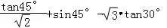．
20．（10分）如图，在正方形网格中，每一个小正方形的边长都是1，已知向量和的起点、终点都是小正方形的顶点．请完成下列问题：
（1）设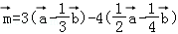；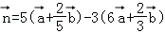．判断向量是否平行，说明理由；
（2）在正方形网格中画出向量：4﹣，并写出4﹣的模．（不需写出做法，只要写出哪个向量是所求向量）．
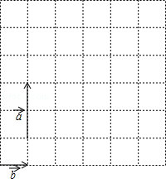
21．（10分）如图，等腰梯形ABCD中，AD∥BC，AB＝CD，AD＝3，BC＝7，∠B＝45°，P在BC边上，E在CD边上，∠B＝∠APE．
（1）求等腰梯形的高；
（2）求证：△ABP∽△PCE．
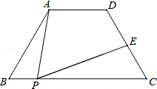
22．（10分）由于连日暴雨导致某路段积水，有一辆卡车驶入该积水路段．如图所示，已知这辆卡车的车轮外直径（包含轮胎厚度）为120cm，车轮入水部分的弧长约为其周长的，试计算该路段积水深度（假设路面水平）．
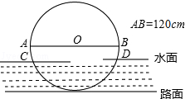
23．（12分）如图，已知Rt△ABC中，∠ACB＝90°，⊙O 是Rt△ABC的内切圆，其半径为1，E、D是切点，∠BOC＝105°．求AE的长．
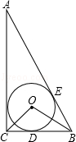
24．（12分）在直角坐标平面中，已知点A（10，0）和点D（8，0）．点C、B在以OA为直径的⊙M上，且四边形OCBD为平行四边形．
（1）求C点坐标；
（2）求过O、C、B三点的抛物线解析式，并用配方法求出该抛物线的顶点坐标和对称轴；
（3）判断：（2）中抛物线的顶点与⊙M的位置关系，说明理由．
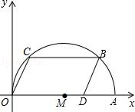
25．（14分）如图，已知Rt△ABC，∠B＝90°，AB＝8cm，BC＝6cm，点P从A点出发，以1cm/秒的速度沿AB向B点匀速运动，点Q从A点出发，以x cm/秒的速度沿AC向C点匀速运动，且P、Q两点同时从A点出发，设运动时间为t秒，连接PQ．解答下列问题：
（1）当P点运动到AB的中点时，若恰好PQ∥BC，求此时x的值；
（2）求当x为何值时，△ABC∽△APQ；
（3）当△ABC∽△APQ时，将△APQ沿PQ翻折，A点落在A′，设△A′PQ与△ABC重叠部分的面积为S，写出S关于t的函数解析式及定义域．
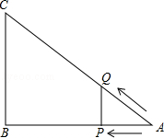

2013年上海市长宁区中考数学一模试卷
参考答案与试题解析
一.选择题：（本大题共6题，每题4分，满分24分）【下列各题的四个选项中，有且只有一个选项是符合题目要求的，请把符合题目要求的选项的代号填涂在答题纸的相应位置上．】
1．（4分）已知△ABC中，∠C＝90°，则cosA等于（ ）
A． B． C． D．
【考点】T1：锐角三角函数的定义．菁优网版权所有
【分析】根据余弦等于邻边比斜边列式即可得解．
【解答】解：如图，cosA＝．
故选D．
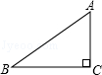
【点评】本题考查了锐角三角函数的定义，是基础题，作出图形更形象直观．
2．（4分）如图，在平行四边形ABCD中，如果，，那么等于（ ）
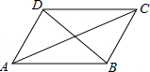
A． B． C． D．
【考点】LM：*平面向量．菁优网版权所有
【专题】16：压轴题．
【分析】由四边形ABCD是平行四边形，可得AD＝BC，AD∥BC，则可得，然后由三角形法则，即可求得答案．
【解答】解：∵四边形ABCD是平行四边形，
∴AD＝BC，AD∥BC，
∵，
∴，
∵，
∴＝+＝．
故选：B．
【点评】此题考查了平面向量的知识与平行四边形的性质．此题难度不大，注意掌握三角形法则的应用，注意数形结合思想的应用．
3．（4分）如图，圆O的弦AB垂直平分半径OC，则四边形OACB一定是（ ）
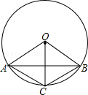
A．正方形 B．长方形 C．菱形 D．梯形
【考点】L9：菱形的判定；M2：垂径定理．菁优网版权所有
【专题】2B：探究型．
【分析】先根据垂径定理得出AD＝BD，AC＝BC，再根据全等三角形的判定定理得出△AOD≌△BCD，故可得出OA＝BC，即OA＝OB＝BC＝AC，由此即可得出结论．
【解答】解：∵弦AB垂直平分半径OC，
∴AD＝BD，AC＝BC，OD＝CD，
∵在△AOD与△BCD中，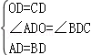，
∴△AOD≌△BCD，
∴OA＝BC，
∴OA＝OB＝BC＝AC，
∴四边形OACB是菱形．
故选：C．
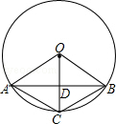
【点评】本题考查的是垂径定理及菱形的判定定理，全等三角形的判定与性质等知识，熟知“平分弦的直径平分这条弦，并且平分弦所对的两条弧”是解答此题的关键．
4．（4分）对于抛物线y＝﹣（x﹣5）²+3，下列说法正确的是（ ）
A．开口向下，顶点坐标（5，3）
B．开口向上，顶点坐标（5，3）
C．开口向下，顶点坐标（﹣5，3）
D．开口向上，顶点坐标（﹣5，3）
【考点】H3：二次函数的性质．菁优网版权所有
【分析】二次函数的一般形式中的顶点式是：y＝a（x﹣h）²+k（a≠0，且a，h，k是常数），它的对称轴是x＝h，顶点坐标是（h，k）．抛物线的开口方向有a的符号确定，当a＞0时开口向上，当a＜0时开口向下．
【解答】解：∵抛物线y＝﹣（x﹣5）²+3，
∴a＜0，∴开口向下，
∴顶点坐标（5，3）．
故选：A．
【点评】本题主要是对抛物线一般形式中对称轴，顶点坐标，开口方向的考查，是中考中经常出现的问题．
5．（4分）如图，△ABC是等边三角形，被一平行于BC的矩形所截，AB被截成三等分，则图中阴影部分的面积是△ABC的面积的（ ）
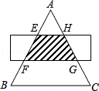
A． B． C． D．
【考点】KK：等边三角形的性质；S9：相似三角形的判定与性质．菁优网版权所有
【专题】16：压轴题．
【分析】根据题意，易证△AEH∽△AFG∽△ABC，利用相似比，可求出S_{△AEH}、S_{△AFG}面积比，再求出S_{△ABC}．
【解答】解：∵AB被截成三等分，
∴△AEH∽△AFG∽△ABC，
∴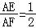，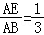
∴S_{△AFG}：S_{△ABC}＝4：9
S_{△AEH}：S_{△ABC}＝1：9
∴S_{△AFG}＝S_{△ABC}
S_{△AEH}＝S_{△ABC}
∴S_{阴影部分的面积}＝S_{△AFG}﹣S_{△AEH}＝S_{△ABC}﹣S_{△ABC}＝S_{△ABC}
故选：C．
【点评】本题主要考查了利用三等分点求得各相似三角形的相似比，从而求出面积比计算阴影部分的面积，难度适中．
6．（4分）在同一平面坐标系中，函数y＝mx+m和y＝﹣mx²+2x+2（m是常数，且m≠0）的图象可能是（ ）
A．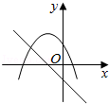 B．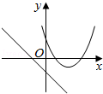
C．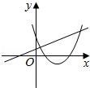 D．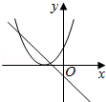
【考点】F3：一次函数的图象；H2：二次函数的图象．菁优网版权所有
【专题】151：代数综合题．
【分析】本题主要考查一次函数和二次函数的图象所经过的象限的问题，关键是m的正负的确定，对于二次函数y＝ax²+bx+c，当a＞0时，开口向上；当a＜0时，开口向下．对称轴为x＝，与y轴的交点坐标为（0，c）．
【解答】解：解法一：逐项分析
A、由函数y＝mx+m的图象可知m＜0，即函数y＝﹣mx²+2x+2开口方向朝上，与图象不符，故A选项错误；
B、由函数y＝mx+m的图象可知m＜0，对称轴为x＝＝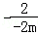＝＜0，则对称轴应在y轴左侧，与图象不符，故B选项错误；
C、由函数y＝mx+m的图象可知m＞0，即函数y＝﹣mx²+2x+2开口方向朝下，与图象不符，故C选项错误；
D、由函数y＝mx+m的图象可知m＜0，即函数y＝﹣mx²+2x+2开口方向朝上，对称轴为x＝＝＝＜0，则对称轴应在y轴左侧，与图象相符，故D选项正确；

解法二：系统分析
当二次函数开口向下时，﹣m＜0，m＞0，
一次函数图象过一、二、三象限．
当二次函数开口向上时，﹣m＞0，m＜0，
对称轴x＝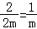＜0，
这时二次函数图象的对称轴在y轴左侧，
一次函数图象过二、三、四象限．
故选：D．
【点评】主要考查了一次函数和二次函数的图象性质以及分析能力和读图能力，要掌握它们的性质才能灵活解题．
二．填空题：（本大题共12题，每题4分，满分48分）
7．（4分）已知实数x、y满足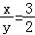，则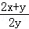＝ 2 ．
【考点】S1：比例的性质．菁优网版权所有
【分析】先用y表示出x，然后代入比例式进行计算即可得解．
【解答】姐：∵＝，
∴x＝y，
∴＝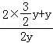＝2．
故答案为：2．
【点评】本题考查了比例的性质，根据两內项之积等于两外项之积用y表示出x是解题的关键．
8．（4分）已知，两个相似的△ABC与△DEF的最短边的长度之比是3：1，若△ABC的周长是27，则△DEF的周长为 9 ．
【考点】S7：相似三角形的性质．菁优网版权所有
【分析】由两个相似的△ABC与△DEF的最短边的长度之比是3：1，得出相似比为3：1，即可得其周长为3：1，又由△ABC的周长为27，即可求得△DEF的周长．
【解答】解：∵两个相似的△ABC与△DEF的最短边的长度之比是3：1，
∴周长比为3：1，
∵△ABC的周长为27，
∴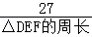＝3，
∴△DEF的周长为9．
故答案为：9．
【点评】此题考查了相似三角形的性质．注意掌握相似三角形周长的比等于相似比．
9．（4分）已知△ABC中，G是△ABC的重心，则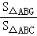＝ ．
【考点】K5：三角形的重心．菁优网版权所有
【分析】设△ABC边AB上的高为h，根据三角形的重心到顶点的距离等于到对边中点的距离的2倍可得△ABG边AB上的高线为h，再根据三角形的面积公式计算即可得解．
【解答】解：设△ABC边AB上的高为h，
∵G是△ABC的重心，
∴△ABG边AB上的高为h，
∴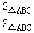＝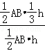＝．
故答案为：．
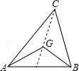
【点评】本题考查了三角形的重心，熟记三角形的重心到顶点的距离等于到对边中点的距离的2倍是解题的关键，本知识点在很多教材上已经不做要求．
10．（4分）在直角坐标平面内，抛物线y＝﹣x²+2x+2沿y轴方向向下平移3个单位后，得到新的抛物线解析式为 y＝﹣x²+2x﹣1 ．
【考点】H6：二次函数图象与几何变换．菁优网版权所有
【分析】根据“上加下减”的原则进行解答即可．
【解答】解：根据“上加下减”的原则可知，把抛物线y＝﹣x²+2x+2沿y轴方向向下平移3个单位后所得到的抛物线解析式y＝﹣x²+2x+2﹣3＝﹣x²+2x﹣1．
故答案为：y＝﹣x²+2x﹣1．
【点评】本题考查的是二次函数的图象与几何变换，熟知“上加下减”的原则是解答此题的关键．
11．（4分）在直角坐标平面内，抛物线y＝﹣x²+c在y轴 左 侧图象上升（填“左”或“右”）．
【考点】H3：二次函数的性质．菁优网版权所有
【分析】由于a＝﹣1＜0，且抛物线的对称轴为y轴，根据二次函数的性质得到抛物线y＝﹣x²+c的开口向下，在对称轴左侧y随x的增大而增大．
【解答】解：∵a＝﹣1＜0，
∴抛物线y＝﹣x²+c的开口向下，且抛物线的对称轴为y轴，
∴抛物线y＝﹣x²+c在对称轴轴左侧图象上升，y随x的增大而增大．
故答案为左．
【点评】本题考查了二次函数的图象的性质：二次函数y＝ax²+bx+c（a≠0）的图象为抛物线，当a＞0，抛物线开口向上，在对称轴左侧，y随x的增大而减小，在对称轴有侧，y随x的增大而增大；对称轴为直线x＝﹣；抛物线与y轴的交点坐标为（0，c）；当b²﹣4ac＞0，抛物线与x轴有两个交点；当b²﹣4ac＝0，抛物线与x轴有一个交点；当b²﹣4ac＜0，抛物线与x轴没有交点．
12．（4分）正八边形绕其中心至少要旋转 45 度能与原图形重合．
【考点】R3：旋转对称图形．菁优网版权所有
【专题】1：常规题型．
【分析】根据正八边形的性质，求出每一条边所对的中心角，就是所要旋转的度数．
【解答】解：360°÷8＝45°．
故答案为：45．
【点评】本题考查了旋转变换图形，求出每一条边所对的中心角即可，比较简单．
13．（4分）已知圆⊙O的直径为10，弦AB的长度为8，M是弦AB上一动点，设线段OM＝d，则d的取值范围是 3≤d≤5 ．
【考点】KQ：勾股定理；M2：垂径定理．菁优网版权所有
【专题】2B：探究型．
【分析】首先过点O作OC⊥AB于C，连接OA，根据垂径定理的即可求得AC的长，又由⊙O的直径为10，求得⊙O的半径OA的长，然后在Rt△OAC中，利用勾股定理即可求得OC的长，继而求得线段OM长度的取值范围．
【解答】解：过点O作OC⊥AB于C，连接OA，
∴AC＝AB＝×8＝4，
∵⊙O的直径为10，
∴OA＝5，
在Rt△OAC中，OC＝＝＝3，
∴当M与A或B重合时，OM最长为5，
当M与C重合时，OM最短为3，
∴线段OP长度的取值范围是：3≤d≤5．
故答案为：3≤d≤5．
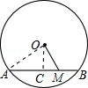
【点评】本题考查的是垂径定理及勾股定理，根据题意画出图形，利用数形结合求解是解答此题的关键．
14．（4分）如图，某人顺着山坡沿一条直线型的坡道滑雪，当他滑过130米长的路程时，他所在位置的竖直高度下降了50米，则该坡道的坡比是 1：2.4 ．
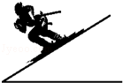
【考点】T9：解直角三角形的应用﹣坡度坡角问题．菁优网版权所有
【分析】首先根据勾股定理求得滑行的水平距离，然后根据坡比的定义即可求解．
【解答】解：滑行的水平距离是：＝120（米），
故坡道的坡比是：50：120＝1：2.4．
故答案是：1：2.4．
【点评】本题考查了勾股定理，以及坡比的定义，正确求得滑行的水平距离是关键．
15．（4分）两圆相切，圆心距为2cm，一圆半径为6cm，则另一圆的半径为 4或8 cm．
【考点】MJ：圆与圆的位置关系．菁优网版权所有
【分析】分两圆外切和两圆内切情况讨论，很明显根据圆心距为2cm与一圆的半径为6cm不可能外切；而内切时，要分6cm为较长半径和较短半径两种情况考虑．
【解答】解：设另一圆的半径为r，
∵两圆相切，
∴两圆可能外切，也有可能内切，
∴当两圆外切时，2＝6+r，则r＝﹣4（舍去）；
当两圆内切时，2＝6﹣r或2＝r﹣6，则r＝4cm或8cm，
∴两圆内切，另一圆的半径为4cm或8cm．
【点评】本题用到的知识点为：两圆外切，圆心距＝两圆半径之和．两圆内切，圆心距＝两圆半径之差．
16．（4分）已知△ABC中，AB＝6，AC＝9，D、E分别是直线AC和AB上的点，若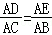且AD＝3，则BE＝ 4或8 ．
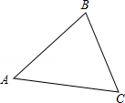
【考点】S9：相似三角形的判定与性质．菁优网版权所有
【分析】先将AB＝6，AC＝9，AD＝3代入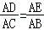，求出AE＝2．由于D、E分别是直线AC和AB上的点，则∠DAE＝∠BAC，所以若，根据两边对应成比例且夹角相等的两三角形相似得到△ADE∽△ABC，所以分两种情况进行讨论：①D、E分别在线段AC和AB上；②D、E分别在线段AC和AB的反向延长线上．
【解答】解：将AB＝6，AC＝9，AD＝3代入，
得＝，
解得AE＝2．
①D、E分别在线段AC和AB上时，
∵AE＝2，AB＝6，
∴BE＝AB﹣AE＝6﹣2＝4；
②D、E分别在线段AC和AB的反向延长线上时，
∵AE＝2，AB＝6，
∴BE＝AB+AE＝6+2＝8．
综上可知BE的长为4或8．
故答案为4或8．
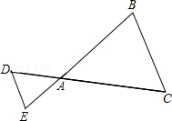
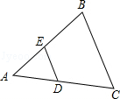
【点评】本题考查了相似三角形的判定与性质，直线的性质，进行分类讨论是解题的关键．
17．（4分）如图，已知Rt△ABC，∠ACB＝90°，∠B＝30°，D是AB边上一点，△ACD沿CD翻折，A点恰好落在BC边上的E点处，则cot∠EDB＝ ．
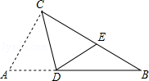
【考点】PB：翻折变换（折叠问题）；T5：特殊角的三角函数值．菁优网版权所有
【分析】先根据三角形内角和定理得出∠A＝60°，再由轴对称的性质证明出△CED≌△CAD，则∠CED＝60°，根据三角形外角的性质求出∠EDB＝30°，然后根据特殊角的三角函数值求解．
【解答】解：在Rt△ABC中，∵∠ACB＝90°，∠B＝30°，
∴∠A＝180°﹣∠ACB﹣∠B＝60°．
∵△ACD沿CD翻折，A点恰好落在BC边上的E点处，
∴△CED≌△CAD，
∴∠CED＝∠A＝60°，
∴∠EDB＝∠CED﹣∠B＝30°，
∴cot∠EDB＝cot30°＝．
故答案为．
【点评】本题考查了翻折变换（折叠问题），三角形外角的性质，特殊角的三角函数值，根据轴对称的性质证明出△CED≌△CAD是解题的关键．
18．（4分）已知，二次函数f（x）＝ax²+bx+c的部分对应值如下表，则f（﹣3）＝ 12 ．
x | ﹣2 | ﹣1 | 0 | 1 | 2 | 3 | 4 | 5
y | 5 | 0 | ﹣3 | ﹣4 | ﹣3 | 0 | 5 | 12
【考点】H3：二次函数的性质．菁优网版权所有
【专题】16：压轴题．
【分析】根据二次函数的对称性结合图表数据可知，x＝﹣3时的函数值与x＝5时的函数值相同．
【解答】解：由图可知，f（﹣3）＝f（5）＝12．
故答案为：12．
【点评】本题考查了二次函数的性质，主要利用了二次函数的对称性，理解图表并准确获取信息是解题的关键．
三、解答题：（本大题共7题，第19--22题，每题10分；第23、24题，每题12分；25题14分；满分78分）
19．（10分）计算：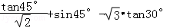．
【考点】T5：特殊角的三角函数值．菁优网版权所有
【分析】将tan45°＝1，sin45°＝，tan30°＝分别代入即可得出答案．
【解答】解：原式＝+﹣×
＝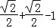
＝．
【点评】本题考查了特殊角的三角函数值的知识，属于基础题，记忆一些特殊角的三角函数值是关键．
20．（10分）如图，在正方形网格中，每一个小正方形的边长都是1，已知向量和的起点、终点都是小正方形的顶点．请完成下列问题：
（1）设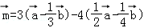；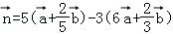．判断向量是否平行，说明理由；
（2）在正方形网格中画出向量：4﹣，并写出4﹣的模．（不需写出做法，只要写出哪个向量是所求向量）．
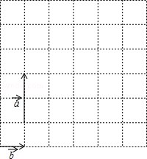
【考点】LM：*平面向量．菁优网版权所有
【分析】（1）先将向量化简，然后根据向量平行的定义即可作出判断；
（2）分别画出4及﹣，然后可得出4﹣，继而在格点三角形中可求出4﹣的模．
【解答】解：（1），，
则，
故可得向量平行．
（2）所画图形如下：
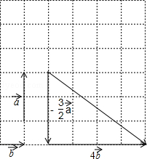
则 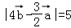．
【点评】本题考查了向量的知识，注意掌握向量平行的判断方法及向量摸的定义．
21．（10分）如图，等腰梯形ABCD中，AD∥BC，AB＝CD，AD＝3，BC＝7，∠B＝45°，P在BC边上，E在CD边上，∠B＝∠APE．
（1）求等腰梯形的高；
（2）求证：△ABP∽△PCE．
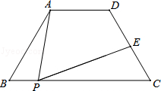
【考点】KD：全等三角形的判定与性质；LJ：等腰梯形的性质；S8：相似三角形的判定．菁优网版权所有
【分析】（1）作AF⊥BC于F，作DG⊥BC于G，首先证明△ABF≌△DCG，得到BF＝CG，再证明AFGD是平行四边形，根据平行四边形的性质求出等腰梯形的高即可；
（2）利用等腰梯形的性质和相似三角形的判定方法证明：△ABP∽△PCE即可．
【解答】解：（1）作AF⊥BC于F，作DG⊥BC于G，
∴∠AFB＝∠DGC＝90°且 AF∥DG，
在△ABF和△DCG中 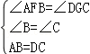，
∴△ABF≌△DCG，
∴BF＝CG，
∵AD∥BC且 AF∥DG，
∴AFGD是平行四边形，
∴AD＝FG，
∵AD＝3，BC＝7，∴BF＝2
在Rt△ABF中，∠B＝45°，∴∠BAF＝45°，
∴AF＝BF＝2，
∴等腰梯形的高为2；
（2）∵四边形ABCD是等腰梯形，
∴∠B＝∠C，
∵∠APC＝∠APE+∠EPC＝∠B+∠BAP，
又∵∠B＝∠APE∴∠BAP＝∠EPC，
在△ABP和△PCE中，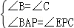
∴△ABP∽△PCE．
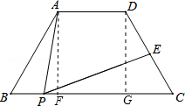
【点评】本题题主要考查了等腰梯形的性质、全等三角形的判定和性质、平行四边形的判定和性质以及相似三角形的性质与判定，相似三角形的判定是初中阶段考查的重点同学们应重点掌握．
22．（10分）由于连日暴雨导致某路段积水，有一辆卡车驶入该积水路段．如图所示，已知这辆卡车的车轮外直径（包含轮胎厚度）为120cm，车轮入水部分的弧长约为其周长的，试计算该路段积水深度（假设路面水平）．
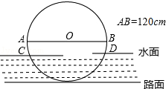
【考点】KQ：勾股定理；M3：垂径定理的应用．菁优网版权所有
【专题】2B：探究型．
【分析】设车轮与地面相切于点E，连接OE与CD交于点F，连接OC．设∠COD＝n°，过点O作OE垂直路面于点E，交CD于点F，根据弧CD等于⊙O周长的，故可得出n的值，再根据OE⊥CD 且OE＝OC＝OD＝AB可得出OE的长，故OF是∠COD的平分线，所以∠FOD＝∠COD＝n，再根据∠FOD+∠ODF＝90°，可得出∠ODF的度数，在Rt△OFD中由直角三角形的性质可得出OF的长，再根据FE＝OE﹣OF即可得出结论．
【解答】解：设车轮与地面相切于点E，连接OE与CD交于点F，连接OC．设∠COD＝n°，过点O作OE垂直路面于点E，交CD于点F，
∵弧CD等于⊙O周长的，即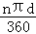＝πd，
∴n＝120°，
∵OE⊥CD 且OE＝OC＝OD＝AB＝60cm，
因为路面平行水面，所以OF垂直于水面，
又∵OE＝OD，
∴OF是∠COD的平分线，
∴∠FOD＝∠COD＝n＝60°，
∵∠FOD+∠ODF＝90°，
∴∠ODF＝30°
∴在Rt△OFD中，OF＝OD＝30cm，
∴FE＝OE﹣OF＝30cm，
∴积水深度30cm．
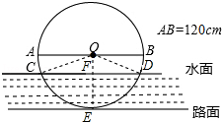
【点评】本题考查的是垂径定理的应用，根据题意作出辅助线，构造出直角三角形，利用直角三角形的性质求解是解答此题的关键．
23．（12分）如图，已知Rt△ABC中，∠ACB＝90°，⊙O 是Rt△ABC的内切圆，其半径为1，E、D是切点，∠BOC＝105°．求AE的长．
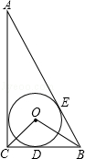
【考点】MI：三角形的内切圆与内心．菁优网版权所有
【分析】首先根据切线长的性质以及切线的性质得出BD的长，进而得出BC的长以及AB的长，即可得出AE的长．
【解答】解：连接OD、OE．
则OD＝OE＝1，
∵O是△ABC的内切圆圆心
∴OB、OC分别是∠ABC、∠ACB的角平分线，
即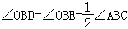且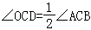
又∵∠ACB＝90°，∴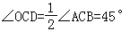，
∵OD、OE是过切点的半径，
∴OD⊥BC 且OE⊥AB，∴∠OCD+∠COD＝90°，
∴∠COD＝∠OCD＝45°，∴OD＝CD＝1，
∵∠COB＝105°，∴∠DOB＝∠COB﹣∠COD＝60°，
在Rt△OBD中，
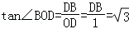，
∴，
∠OBD+∠BOD＝90°，∴∠OBD＝30°，
∵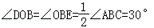，
∴∠ABC＝60°，
∴BC＝BD+CD＝1+
在Rt△ABC中，
AB＝2+2，
在Rt△OBE中，
∵OE＝1，∠OBE＝30°，
∴BE＝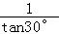＝，
∴AE＝2+．
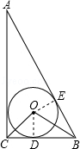
【点评】此题主要考查了切线的性质以及锐角三角函数的应用，正确得出∠ABC的度数以及BC的长是解题关键．
24．（12分）在直角坐标平面中，已知点A（10，0）和点D（8，0）．点C、B在以OA为直径的⊙M上，且四边形OCBD为平行四边形．
（1）求C点坐标；
（2）求过O、C、B三点的抛物线解析式，并用配方法求出该抛物线的顶点坐标和对称轴；
（3）判断：（2）中抛物线的顶点与⊙M的位置关系，说明理由．
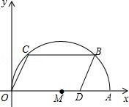
【考点】HF：二次函数综合题．菁优网版权所有
【分析】（1）作MN⊥BC于点N，连接MC，利用垂径定理求得线段MN后即可确定点C的坐标；
（2）用同样的方法确定点D的坐标后利用待定系数法确定二次函数的解析式，然后配方后即可确定抛物线的顶点坐标及对称轴；
（3）根据抛物线的顶点坐标和点M的坐标确定两点之间的距离，然后根据半径与两点之间的线段的大小关系即可确定顶点与圆的位置关系．
【解答】解：（1）如图，作MN⊥BC于点N，连接MC，
∵A（10，0）和点D（8，0）．
∴点M（5，0），
∵点C、B在以OA为直径的⊙M上，且四边形OCBD为平行四边形，
∴⊙M的半径为5，BC＝OD＝8，
∴在Rt△MNC中，MC＝5，NC＝BC＝4，
∴MN＝3，
∴点C的坐标为（1，3）；

（2）∵点C的坐标为（1，3），
∴点B的坐标为（9，3），
设过O、C、B三点的抛物线解析式为y＝ax²+bx，
∴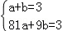
解得：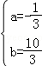
∴解析式为：y＝﹣x²+x，
∴y＝﹣x²+x＝﹣（x﹣5）²+，
∴对称轴为x＝5，顶点坐标为（5，）；

（3）∵顶点坐标为（5，），点M的坐标为（5，0），
∴顶点到点M的距离为，
∵＞5
∴抛物线的顶点在⊙M外．
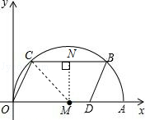
【点评】本题考查了二次函数的综合知识，还考查了点与圆的位置关系，本题难度不大，但综合性比较强．
25．（14分）如图，已知Rt△ABC，∠B＝90°，AB＝8cm，BC＝6cm，点P从A点出发，以1cm/秒的速度沿AB向B点匀速运动，点Q从A点出发，以x cm/秒的速度沿AC向C点匀速运动，且P、Q两点同时从A点出发，设运动时间为t秒，连接PQ．解答下列问题：
（1）当P点运动到AB的中点时，若恰好PQ∥BC，求此时x的值；
（2）求当x为何值时，△ABC∽△APQ；
（3）当△ABC∽△APQ时，将△APQ沿PQ翻折，A点落在A′，设△A′PQ与△ABC重叠部分的面积为S，写出S关于t的函数解析式及定义域．
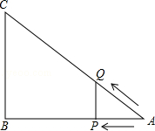
【考点】SO：相似形综合题．菁优网版权所有
【分析】（1）PQ∥BC，P是AB的中点，则Q一定是AC的中点，求得AQ的长，则速度x即可求得；
（2）△ABC∽△APQ，则一定有PQ∥BC，即与（1）相同，即可求得x的值；
（3）根据（2）中所求，再分0＜t≤4和4＜t＜8两种情况进行讨论，当0＜t≤4时重合部分就是△A′PQ；当4＜t＜8时，重合部分是直角梯形，根据梯形的面积公式即可求解．
【解答】解：（1）设AP＝t，AQ＝xt （0≤t≤8）∵AB＝8 AP＝AB＝4 即t＝4
∵Rt△ABC，∠B＝90°，AB＝8 cm，BC＝6 cm
∴AC＝10 cm
∵PQ∥BC
∴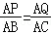
即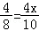
解得：

（2）当BC∥PQ时，△ABC∽△APQ．此时与（1）相同，x＝；

（3）当x＝时，
∵BC∥PQ，
∴＝，
∴PQ＝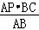＝＝t，
则当0＜t≤4时，重叠部分的面积为S＝S_{△A′PQ}＝S_{△APQ}＝AP•PQ＝t•t＝t²；
当4＜t≤8时，如图1所示，则A′P＝AP＝t，PQ＝t，
∴BP＝AB﹣AP＝8﹣t，
则A′B＝t﹣（8﹣t）＝2t﹣8，
∵BD∥PQ，
∴＝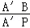
∴BD＝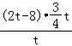＝（t﹣4），
∴S＝S_{四边形BDQP}＝（BD+PQ）•BP＝[（t﹣4）+t]•（8﹣t）＝﹣t²+12t﹣24，
则当x＝时，函数解析式是：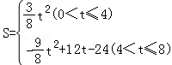．
当x＝时，同理可得出S＝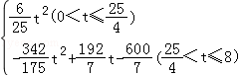．
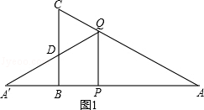
【点评】本题考查了相似三角形的判定与性质，正确分情况讨论，因求得x的值是关键．

